**GOMEZ DIAZ**

**FIC/UNACH**

**PROGRAMACION**

**2 “A”**

**PROYECTO INDIVIDUAL**

**TITULO: “INTRODUCCION AL ANALISIS DE ESTRUCTURAS HIPERESTATICAS”.**

**OBJETIVO:**

El objetivo principal del programa es poder resolver los problemas de las estructuras hiperestáticas donde el número de variables es mayor al número de ecuaciones de la estática.

Cuando en una estructura hiperestática se le aplica una carga esta va afectar ya sea a la viga, losa, columnas, etc. Entonces el objetivo del programa es encontrar un equilibrio de la carga aplicada entre las fuerzas que actúan o en los apoyos que sostienen a la viga, o la losa etc. De tal manera que esta no se desplome o sufra deformaciones.

**FUNDAMENTO TEORICO:**

Se conoce como estructura hiperestática, a aquella estructura que en estática se encuentra en equilibrio, destacando que las ecuaciones que expone la estática no son suficientes para saber las fuerzas externas y reacciones que posee.

Como ya mencionamos, cuando una estructura tiene más reacciones externas o fuerzas internas que las que pueden determinarse con las ecuaciones de la estática, la estructura es estáticamente indeterminada o hiperestática o continúa producirá fuerzas cortantes, momentos flexionantes y deflexiones en las otras partes de la estructura. En otras palabras, cargas aplicadas a una columna afectan a las vigas, a las losas, a otras columnas y viceversa.

Casi todas las estructuras de concreto reforzado son hiperestáticas. Las losas de concreto, las vigas de apoyo, así como parte de las columnas pueden colarse al mismo tiempo. Las barras de refuerzo se extienden de elemento a elemento estructural así como de claro a claro. Cuando se tienen juntas de construcción, las barras de refuerzo se dejan sobresalir del concreto para poder ser empalmadas a las barras del concreto para colarse posteriormente. Además, el concreto viejo se limpia de manera que el nuevo se adhiera a él tanto como sea posible. El resultado de todo esto es que las estructuras de concreto reforzado son generalmente monolíticas o continuas y por ello estáticamente indeterminadas.

La hiperestaticidad se encuentra en varias formas, como las siguientes:

* Una estructura es **internamente hiperestática** si las ecuaciones de la estática no son suficientes para determinar los esfuerzos internos de la misma.
* Una estructura es **externamente hiperestática** si las ecuaciones de la estática no son suficientes para determinar fuerzas de reacción de la estructura al suelo o a otra estructura.
* Una estructura es **completamente hiperestática** si es internamente y externamente hiperestática.

En la medida en que se incrementan los claros de las estructuras simples, sus momentos flexionantes aumentan rápidamente. Si el peso de una estructura por unidad de longitud permanece constante, independientemente del claro, el momento por carga muerta variará en proporción con el cuadrado de la longitud del mismo (). Sin embargo, esta proporción no es correcta, debido a que el peso de las estructuras debe aumentar a medida que los claros son más grandes, con el fin de que sean lo suficientemente fuertes y resistan el incremento de los momentos flexionantes; por tanto, el momento por carga muerta crece más rápidamente que el cuadrado del claro.

Por economía, en el caso de grandes distancias entre apoyos se justifica la utilización de tipos de estructuras que tengan momentos menores que los de gran intensidad que aparecen en las estructuras simplemente apoyadas de grandes claros. En el capítulo 2 se presentó un tipo de estructura que reduce considerablemente los momentos flexionantes: da de voladizo. A continuación se presentan otros dos tipos de estructuras que reducen los momentos de flexión.

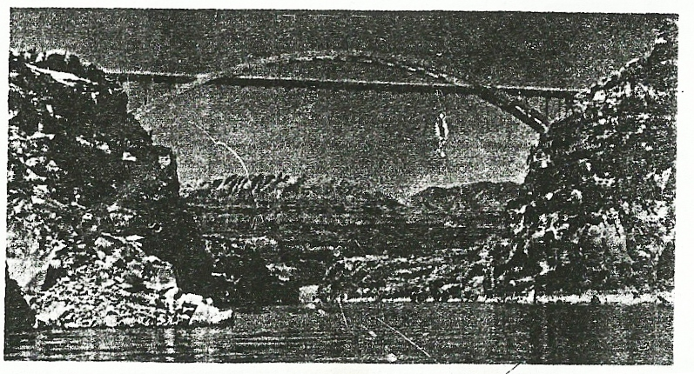

*Puente de arco sobre el rio Colorado, Utah Ruta 95*

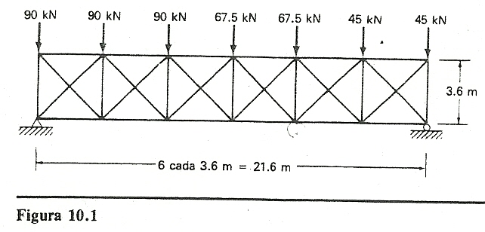

En ciertos casos es posible tener una viga con ambos extremos empotrados, en lugar de una viga simplemente apoyada. En la fig. 10.1 se comparan los momentos flexionantes desarrollados en una viga simplemente apoyada con carga uniforme, con los de una viga doblemente empotrada con carga también uniforme.

El momento flexionante máximo en la viga doblemente empotrada es sólo dos tercios del que se presenta en la viga simplemente apoyada. Por lo general, es difícil empotrar o fijar por completo los extremos de una viga, sobre todo en el caso de un puente; por esta razón se emplean a menudo claros laterales como se ve en la fig. 2.8. Estos claros fijan parcialmente a los soportes interiores, reduciéndose así el momento en el claro central. En la fig. 2.9 se presentan comparativamente los momentos flexionantes que se producen en tres vigas simples con carga uniforme (claros de 30, 90 y 30 m) y los que aparecen en una viga continua también con carga uniforme y con un claro de longitud igual a la suma de los valores anteriores.

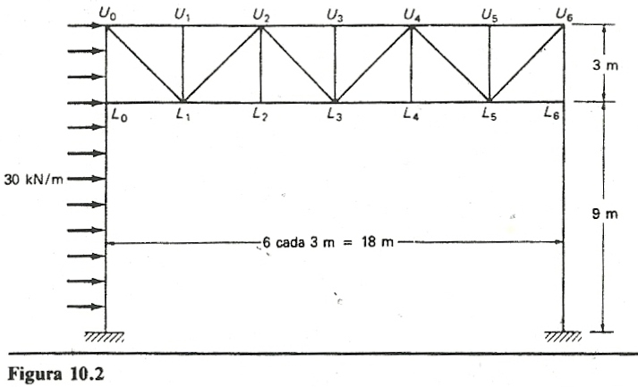

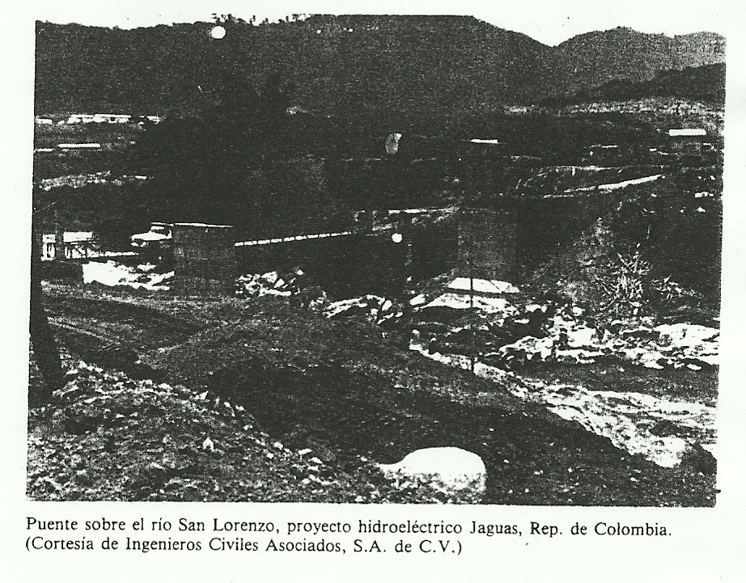

El momento flexionante máximo en el caso de una viga continua es casi 43% menor que cuando se tienen las vigas simples. Desafortunadamente, no existe un correspondiente 43% de reducción en el costo total de la estructura. El factor real de reducción de costo probablemente sea de 2 o 3 % del caso total, debido a que conceptos tales como cimentación, conexiones y sistemas de piso, no se reducen en forma importante al reducirse los momentos.

En la explicación anterior se vio que los momentos desarrollados en vigas se reducen bastante por la continuidad en la estructura. Esta disminución se produce en lugares donde las vigas están rígidamente unidas entre sí, o bien, donde las vigas se conectan en forma rígida a las columnas de una estructura. Existe continuidad de acción en la resistencia a una carga aplicada en cualquier parte de una estructura continua, debido a que su acción es resistida por el efecto combinado de todos los elementos del sistema.

**Vigas estáticamente indeterminadas:**

Se denomina de esta manera a una barra sujeta a carga lateral; perpendicular a su eje longitudinal, en la que el número de reacciones en los soportes superan al número de ecuaciones disponibles del equilibrio estático, esto es: el número de incógnitas es mayor que:

La figura 1, muestra una viga de este tipo con un extremo simple “A” y el otro empotrado “B” bajo una carga puntual P.

A continuación se muestra la viga indicando las reacciones en los soportes. En el soporte “A” existe sólo reacción vertical puesto que el rodillo no impide el desplazamiento horizontal. En el empotramiento en “B” hay dos reacciones dado que este soporte no permite ni desplazamientos ni rotaciones.

Puesto que existen tres reacciones desconocidas; las fuerzas cortantes VA y VB y el momento flexionante MB y sólo se dispone de dos ecuaciones de equilibrio; *M y *Fy, la viga es estáticamente indeterminada o hiperestática pues no es posible conocer las tres reacciones con solo dos ecuaciones. (Hay más incógnitas que ecuaciones).

Otro tipo de viga hiperestática es aquella que tiene más de dos soportes, y que se denomina Viga Continua, como la que se muestra en la figura 2.

Este caso corresponde a una barra mucho más compleja de analizar puesto que ahora existen cinco reacciones externas de soporte; las fuerzas cortantes verticales y el momento flexionante en el empotramiento ubicado en “A”.

Para la solución de estas vigas se requieren ecuaciones adicionales a las del equilibrio estático, un camino a seguir consiste en hacer el análisis de las deformaciones angulares o rotaciones de los nodos cuando las barras se flexionan (pandean), bajo el efecto de las cargas aplicadas.

**Solución de vigas hiperestáticas.**

Se analizan vigas estáticamente indeterminadas con objeto de conocer las reacciones externas e internas en los soportes, así como las deformaciones angulares y lineales que ocurren a través de su longitud cuando se les somete a carga alterna. Las deformaciones angulares son las rotaciones o pendientes que se miden mediante una tangente trazada a la curva elástica (Diagrama de deformación) y las lineales son los desplazamientos verticales que se miden entre el eje original de la viga y el eje cuando la barra se flexiona.

.

**Método de cálculo para estructuras hiperestáticas.**

* Método matricial de la rigidez
* Método de Croos
* Teoremas de Castigliano
* Teoremas de Mohr
* Teorema de los tres momentos.

**Ejemplo que ilustra cómo funciona este método:**

Una viga simplemente apoyada, con carga uniformemente repartida “q” y luz “L”

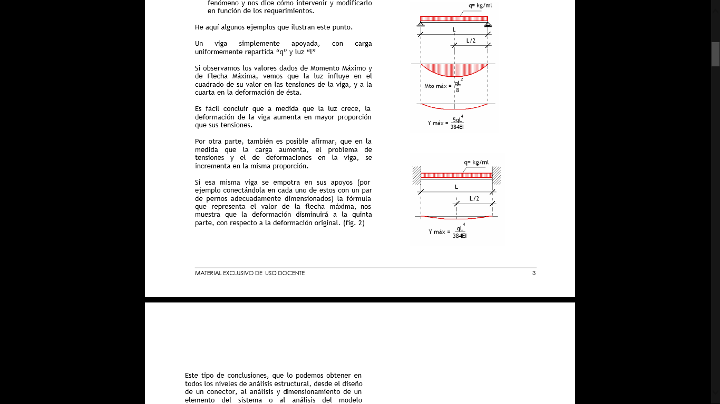Si observamos los valores dados de momento Máximo y de flecha Máxima, vemos que la luz influye en el cuadrado de su valor en las tensiones de la viga, y a la cuarta en la deformación de esta.

Es fácil concluir que a medida que la luz crece, la deformación de la viga aumenta en mayor proporción que sus tensiones.

Por otra parte, también es posible afirmar que en la medida que la carga aumenta, el problema de tensiones y el de deformaciones en la viga, se incrementa en la misma proporción.

Si esa viga se empotra en sus apoyos (por ejemplo conectándola en cada uno de esos con un par de pernos adecuadamente dimensionados) la formula que presenta el valor de la flecha máxima, nos muestra que la deformación disminuirá a la quinta parte, con respecto a la deformación original.

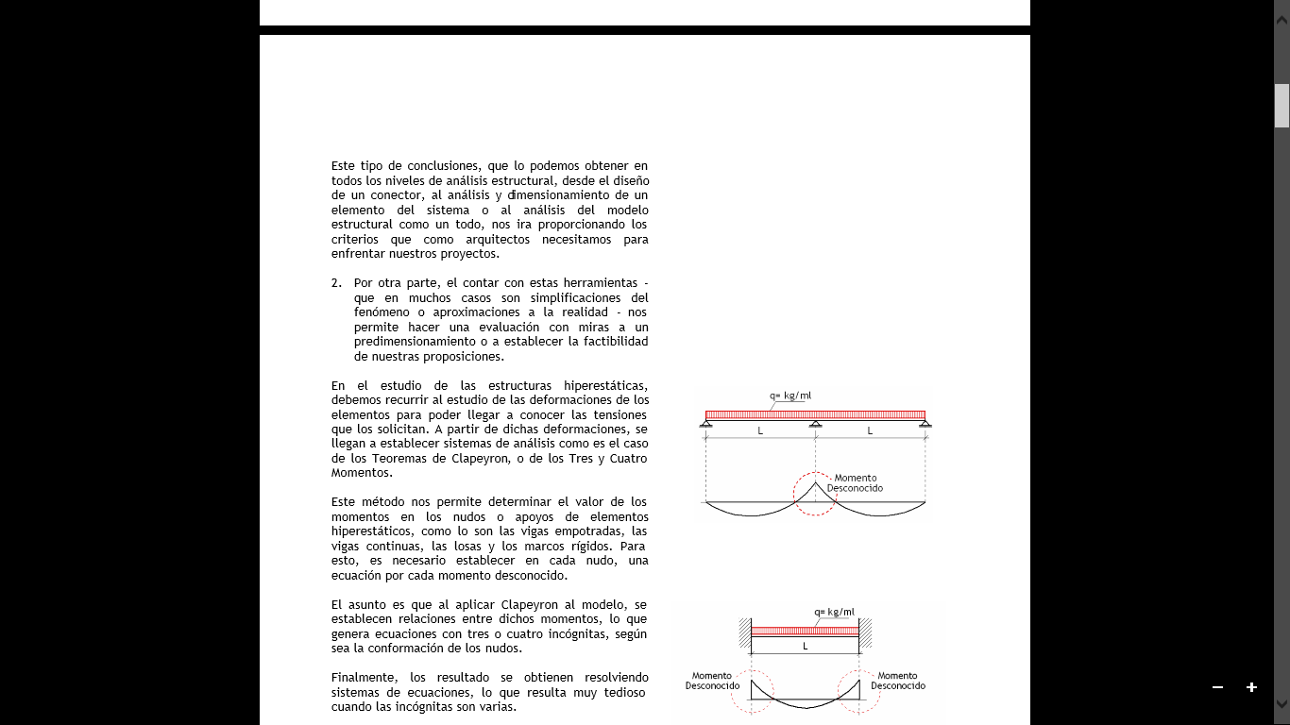En el estudio de las estructuras hiperestáticas, debemos recurrir al estudio de las deformaciones de los elementos para poder llegar a conocer las tensiones que los solicitan. A partir de dichas deformaciones, se llegan a establecer sistemas de análisis como es el caso de los teoremas de Clapeyron, o de los Tres y Cuatro Momentos.

Este método nos permite determinar el valor de los momentos en los nudos o apoyos de elementos hiperestáticos, como son las vigas empotradas, las vigas continuas, las losas y los marcos rígidos. Para esto, es necesario establecer en cada nudo, una ecuación por cada momento desconocido.

El asunto es aplicar Clapeyron al modelo, lo que se establecen relaciones entre dichos momentos, lo que genera ecuaciones con tres o cuatro incógnitas, según sea la conformación de los nudos.

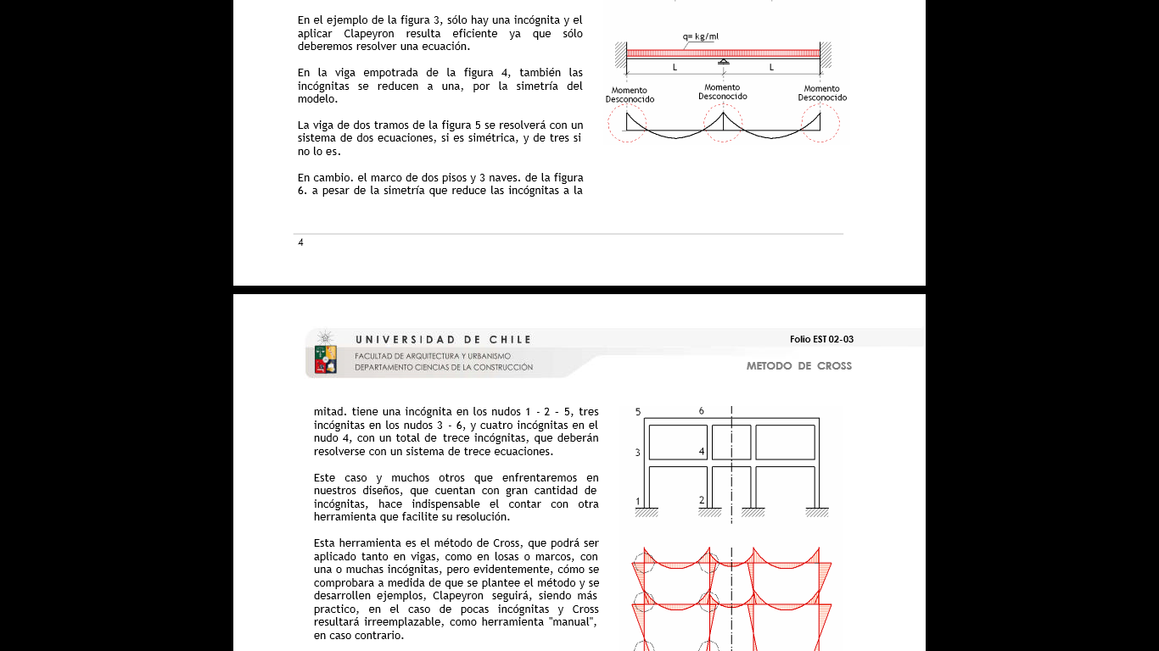Finalmente, los resultados se obtienen resolviendo sistemas de ecuaciones, lo que resulta muy tedioso cuando las incógnitas son varias.

En el ejemplo de la figura 3, solo hay una incógnita y el aplicar Clapeyron resulta eficiente ya que solo deberemos resolver una ecuación.

En la viga empotrada de la figura 4, también las incógnitas se reducen a una, por la simetría del modelo.

La viga de dos tramos de la figura 5 se resolverá con un sistema de dos ecuaciones, si es simétrica y de tres si no lo es.

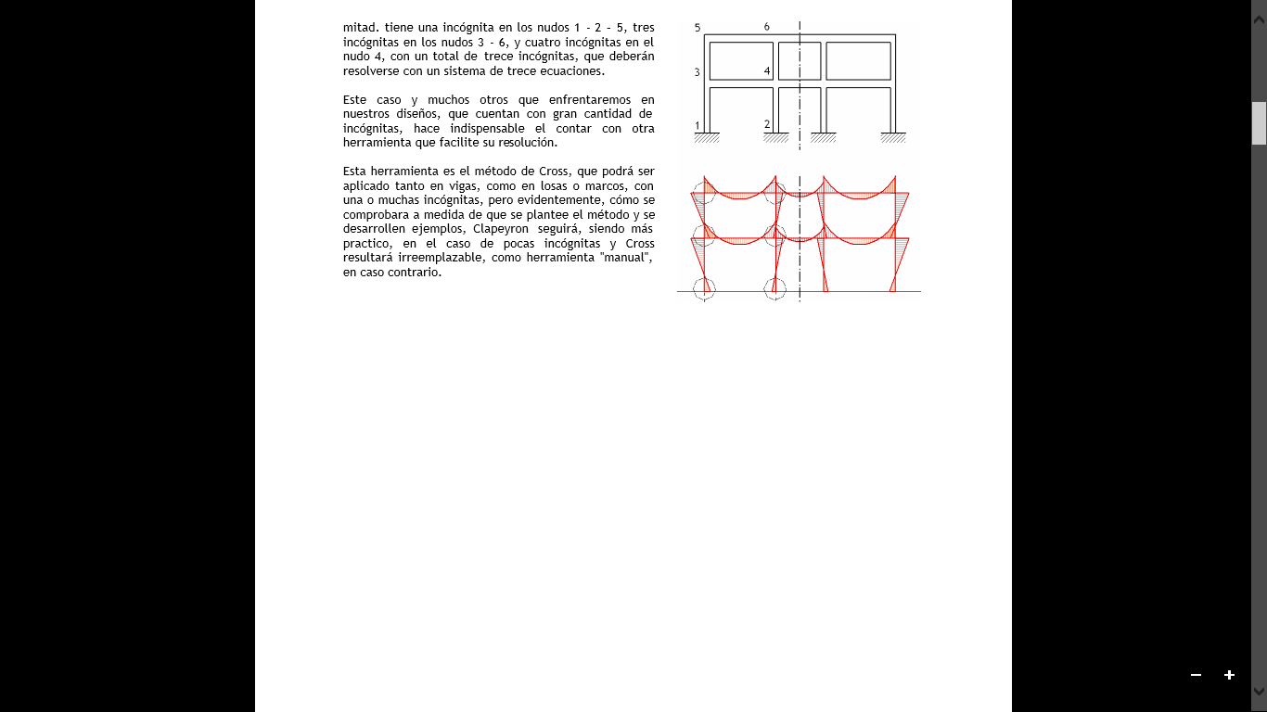En cambio el marco de dos pisos y 3 naves de la figura 6 a pesar de la simetría que reduce las incógnitas a la mitad. Tiene una incógnita en los nudos 1- 2- 5, tres incógnitas en los nudos 3 – 6, y cuatro incógnitas en el nudo 4, con un total de trece incógnitas, que deberán resolverse con un sistema de trece incógnitas.

Este caso y muchos otros que enfrentamos en los diseños, que cuentan con una gran cantidad de incógnitas, hace indispensable el contar con otra herramienta que facilite su resolución.

Esta herramienta es el método de Croos, que podrá ser aplicado tanto en vigas, como en losas o marcos, con una o muchas incógnitas, pero evidentemente, como se comprobara a medida que se plantee el método y se desarrollen ejemplos, Clapeyron seguirá siendo más práctico, en el caso de pocas incógnitas y Croos resultara irremplazable, como herramienta “manual”, en caso contrario.

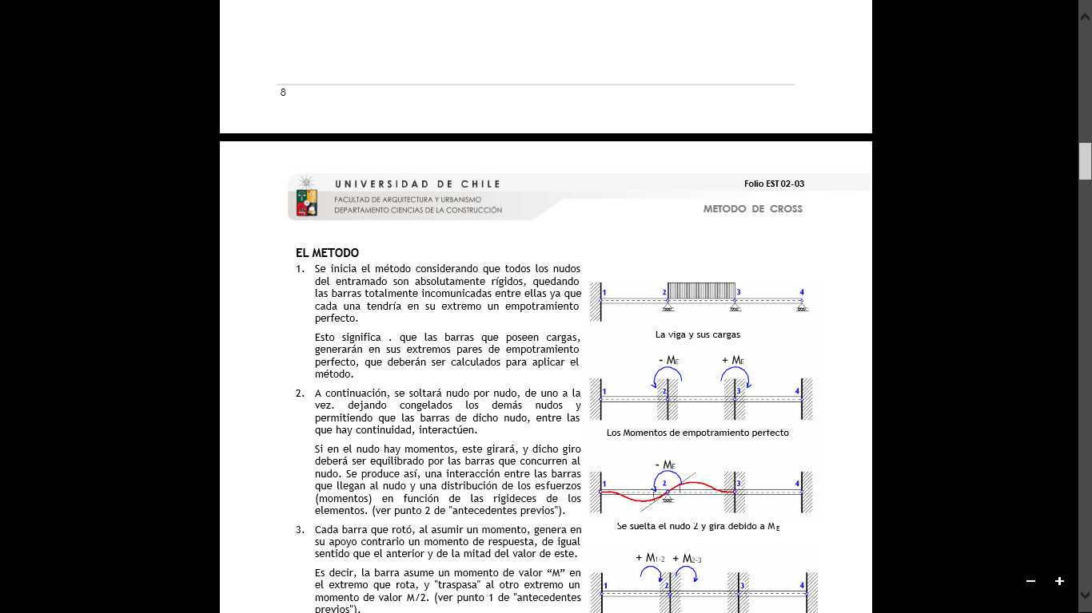**El método**

1.- Se inicia el método considerando que todos los nudos del entramado son absolutamente rígidos, quedando las barras totalmente incomunicadas entre ellas ya que cada una tendría en su extremo un empotramiento perfecto.

Esto significa que las barras que poseen cargas, generaran en sus extremos pares de empotramiento perfecto, que deberán ser calculados para aplicar el método.

2. A continuación se soltara nudo por nudo a la vez, dejando congelados los demás nudos y permitiendo que las barras de dicho nudo, entre las que hay continuidad, interactúen.

Si en el nudo hay momentos, este girara, y dicho giro deberá ser equilibrado por las barras que concurren al nudo. Se produce así una interacción entre las barras que llega al nudo y una distribución de los esfuerzos (momentos) en función de las rigideces de los elementos.

3.- Cada barra que rotó, al asumir un momento, genera en su apoyo un momento de respuesta, de igual sentido que el anterior y de la mitad del valor de este.

Es decir, la barra asume un momento de valor “M” en el extremo que rota, y “traspasa” al otro extremo un momento de valor M/2.

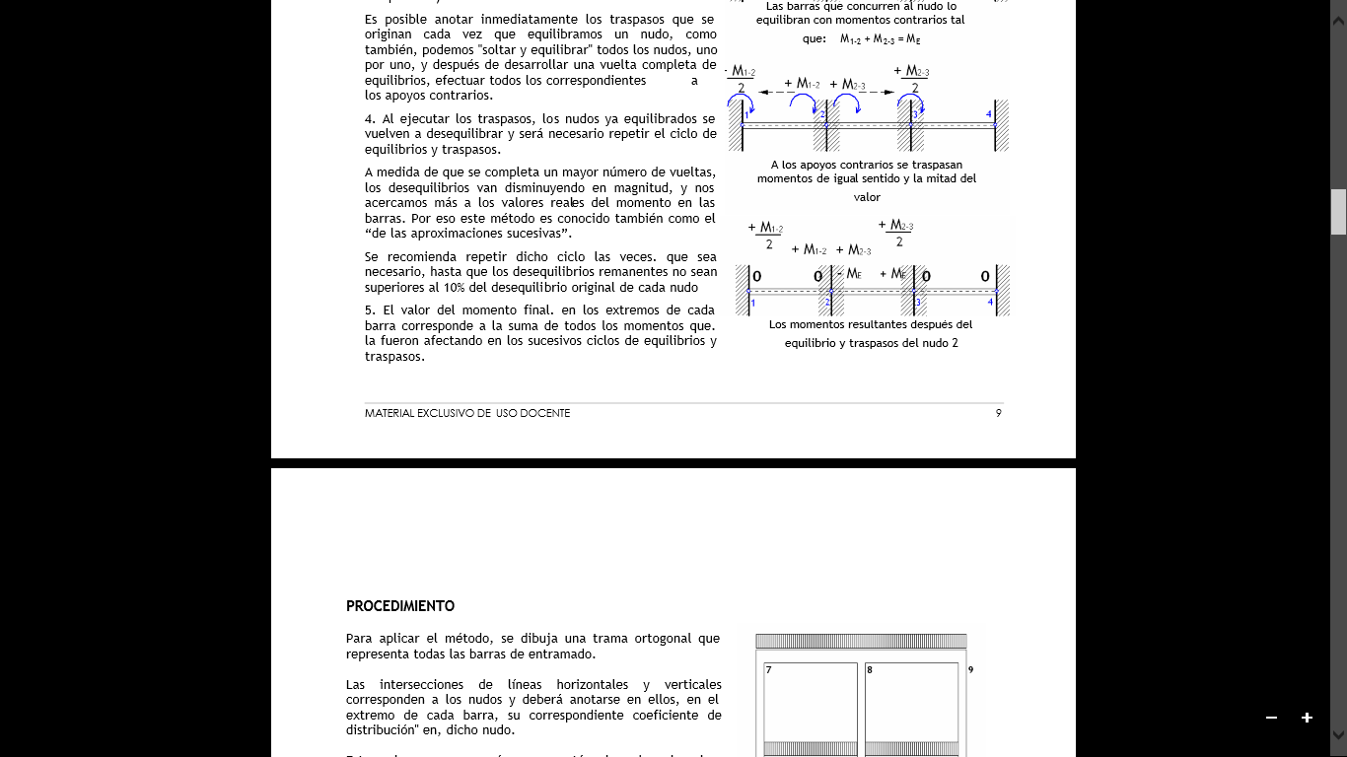 Es posible anotar inmediatamente los traspasos que se originan cada vez que equilibramos un nudo, como también, podemos “soltar y equilibrar” todos los nudos, uno por uno, y después de desarrollar una vuelta completa de equilibrios, efectuar todos los correspondientes a los apoyos contrarios.

4.- Al ejecutar los traspasos, los nudos ya equilibrados se vuelven a desequilibrar y será necesario repetir el ciclo de equilibrios y traspasos.

A medida de que se completa un mayor número de vueltas, los desequilibrios van disminuyendo en magnitud, y nos acercamos más a los valores reales del momento en las barras. Por eso este método es conocido también como el “de las aproximaciones sucesivas”.

Se recomienda repetir dicho ciclo las veces que sea necesario, hasta que los desequilibrios remanentes no sean superiores al 10% del desequilibrio original de cada nudo.

5.- El valor del momento final en los extremos de cada barra corresponde a la suma de todos los momentos que la fueron afectando en los sucesivos ciclos de equilibrios y traspasos.

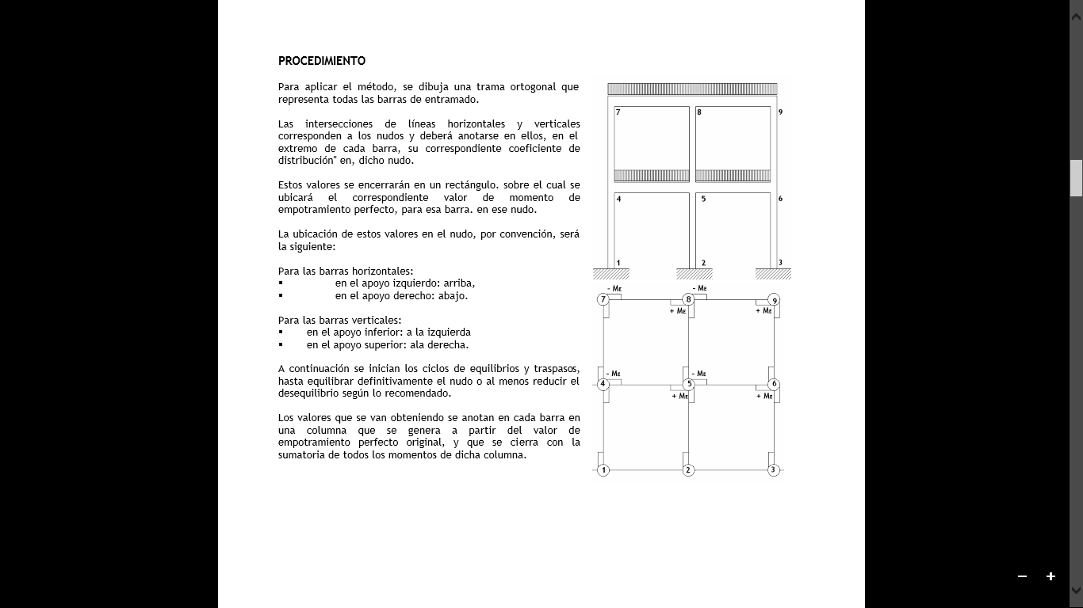**Procedimiento:**

Para aplicar el método, se dibuja una trama ortogonal que presenta todas las barras de entramado.

Las interacciones de líneas horizontales y verticales corresponden a los nudos y deberá anotarse en ellos, en el extremo de cada barra, su correspondiente coeficiente de distribución en dicho nudo.

Estos valores se encerraran en un rectángulo, sobre el cual se ubicara el correspondiente valor de momento de empotramiento perfecto, para esa barra en ese nudo.

La ubicación de estos valores en el nudo por convención será la siguiente:

Para las barras horizontales:

* En el apoyo izquierdo: arriba
* En el apoyo derecho: abajo

Para las barras verticales:

* En el apoyo inferior: a la izquierda
* En el apoyo superior: a la derecha

A continuación se inician los ciclos de equilibrios y traspasos, hasta equilibrar definitivamente el nudo o al menos reducir el desequilibrio según lo recomendado.

Los valores que se van obteniendo se anotan en cada barra en una columna que se genera a partir del valor de empotramiento perfecto original, y que se cierra con la sumatoria de todos los momentos de dicha columna.

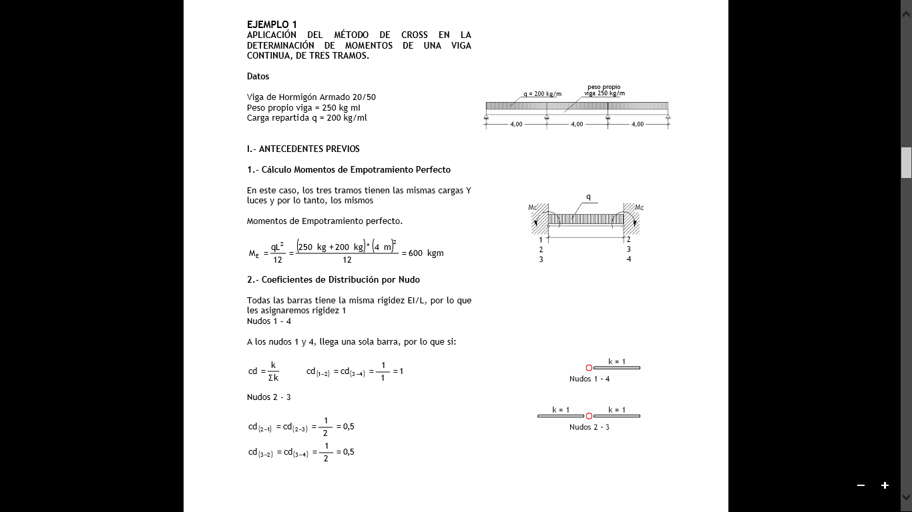**Ejemplo 1**

**Aplicación del método de Cross en la determinación de momentos de una viga continua, de tres momentos.**

Datos:

Viga de hormigón armado 20/50 Peso propio viga = 250 kg ml Carga repartida q = 200 kg/ml

**1.- Antecedentes previos**

En este caso, los tres tramos tienen las mismas cargas y luces y por lo tanto, los mismos momentos de empotramiento perfecto.



**2.- coeficientes de distribución por nudo**

Todas las barras tienen la misma rigidez EI/L, por lo que le asignaremos rigidez 1,

Nudos 1-4

A los nudos 1 y 4, llega una sola barra, por lo que sí:



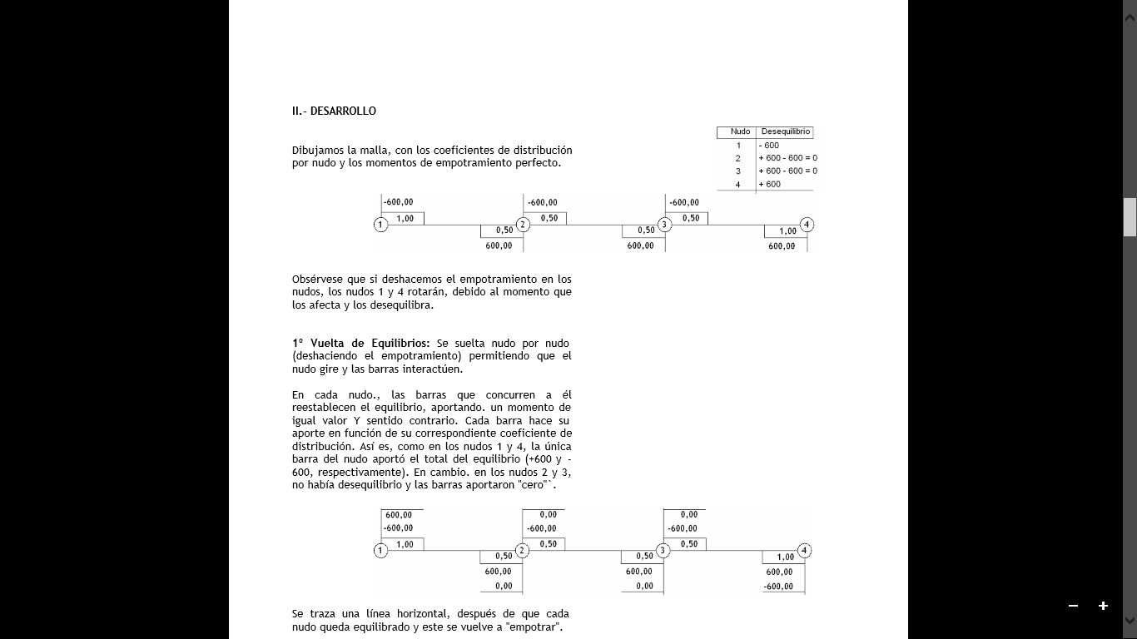**II.- Desarrollo**

Dibujamos la malla, con los coeficientes de distribución por nudo y los momentos de empotramiento perfecto.

 Que

Obsérvese que si deshacemos el empotramiento en los nudos 1 y 4 rotaran, debido al momento que los afecta y los desequilibra

**1° vuelta de equilibrios**: Se suelta nudo por nudo (deshaciendo el empotramiento) permitiendo que el nudo gire y las barras interactúen.

En cada nudo, las barras que concurren a el restablecen el equilibrio, aportado, un momento de de igual valor y sentido contrario. Cada barra hace su aporte en función de su correspondiente coeficiente de distribución. Así es, como en los nudos 1 y 4, la única barra del nudo aporto el total del equilibrio (+600 y -600, respectivamente). En cambio, en los nudos 2 y 3, no había desequilibrio y las barras aportaron “cero”.



Se traza una línea horizontal, después de que cada nudo queda equilibrado y este se vuelve “empotrar”.

**Ventajas de las estructuras Hiperestáticas**

1.    Esfuerzos menores: en general, los esfuerzos máximos en las estructuras estáticamente indeterminadas son menores que en las estructuras determinadas. Considérese, los diagramas de momentos flexionantes para las vigas mostradas, debido a una carga uniformemente distribuida, *w*

[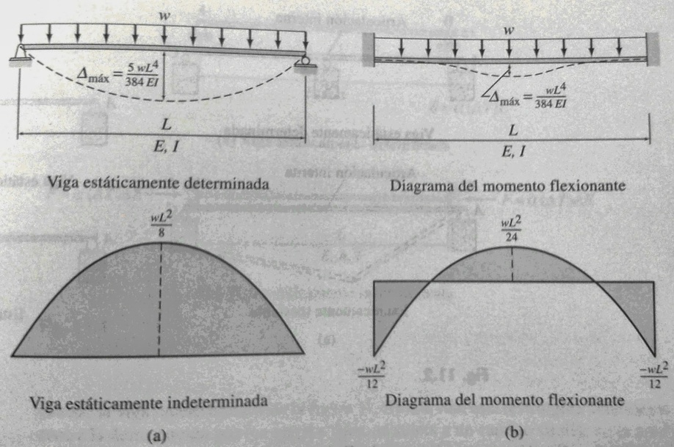](http://1.bp.blogspot.com/-VfGZdn67ujk/Ukrd-erxx3I/AAAAAAAAADU/9oCNtOgNAtU/s1600/001.bmp)

Fuente: Kassimali, Aslam. (2001)

Se puede ver, a partir de las figuras mostradas, que el momento flexionante máximo (y en consecuencia, el esfuerzo máximo de flexión) en la viga indeterminada es significativamente inferior al de la determinada. AK

2.   Ahorro de materiales: por lo antes expuesto, se permite la utilización de elementos de menor escuadría, con un ahorro de material posiblemente del orden de 10 a 20% del acero utilizado en puentes, por ejemplo. JM

Un elemento estructural de dimensiones dadas podrá soportar más carga si es parte de una estructura continua, que si estuviera simplemente apoyada. La continuidad permite el uso de elementos de menores dimensiones para las mismas cargas y claros, o bien, un mayor espaciamiento de los apoyos para elementos de iguales dimensiones. La posibilidad de utilizar menos columnas en edificios, un menor número de pilares en el caso de puentes, puede ocasionar una reducción global de los costos.

Las estructuras de concreto armado de tipo monolítico se erigen de manera que son naturalmente continuas y estáticamente indeterminadas. La instalación de articulaciones y otro mecanismo de apoyo necesario para convertir tales sistemas estructurales en isostáticos, no sólo presentarían difíciles problemas de construcción sino que además elevaría bastante los costos. JM

3.    Mayor rigidez y menores deflexiones: en general, las estructuras hiperestáticas son más rígidas que las isostáticas y sus deflexiones o deformaciones son menores. Además, tienen mayor estabilidad frente a todo tipo de cargas (horizontales, verticales, móviles, entre otras)

Según el ejemplo anterior la deflexión máxima de la viga indeterminada sólo es la quinta parte de la correspondiente a la determinada. JM. AK.

[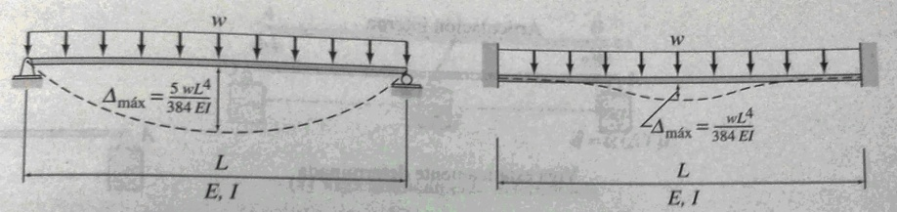](http://4.bp.blogspot.com/-9QGQxQ1Ph2Q/UkrnVRdDx6I/AAAAAAAAADk/0F8oT9qUt6o/s1600/002.bmp)

Viga Determinada               Viga Indeterminada

Fuente: Kassimali, Aslam. (2001)

4.      Redundancias: las estructuras hiperestáticas, si se diseñan en forma apropiada, tienen la capacidad para redistribuir las cargas cuando ciertas partes estructurales se llegan a reesforzar o se desploman en los casos de sobrecarga debidas a temblores de tierra, tornados, impactos (por ejemplo explosiones o choques de vehículos) y otros eventos. Las estructuras hiperestáticas tienen más miembros o reacciones en los apoyos, o ambas características, que los requeridos por la estabilidad estática, de modo que si una parte (o miembro o apoyo) de esa estructura falla, la estructura completa no se desplomará inevitablemente y las cargas se redistribuirán a las partes adyacentes de la estructura.

Considere las siguientes vigas

[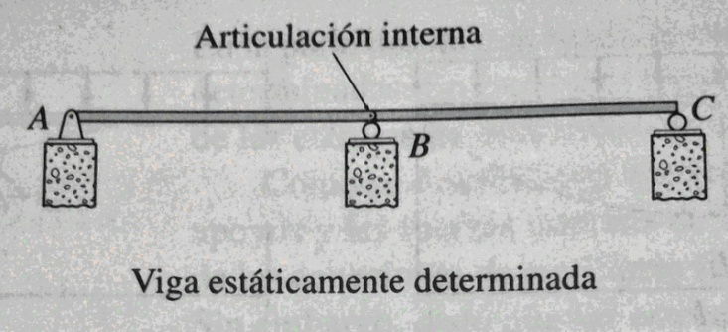](http://2.bp.blogspot.com/-vSk96EIeutQ/UkroSOeBDII/AAAAAAAAADs/2TmHh0eGxkE/s1600/003.bmp)[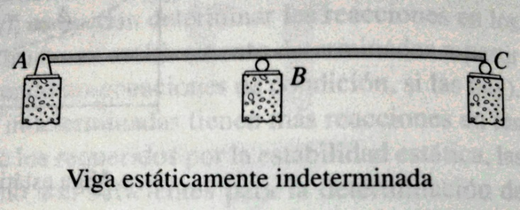](http://2.bp.blogspot.com/-BhhxEGgUXTs/UkroVZczAhI/AAAAAAAAAD0/B_0oslcCnoA/s1600/004.bmp)

Suponga que las vigas están sosteniendo un puente sobre una vía acuática y que se destruye el pilar de en medio, *B*, cuando una barcaza choca de manera accidental con él. En virtud de que la viga isostática se encuentra apoyada en el número suficiente de reacciones requeridas para la estabilidad estática, la eliminación del apoyo *B*, causará que la estructura completa se desplome como se muestra.

[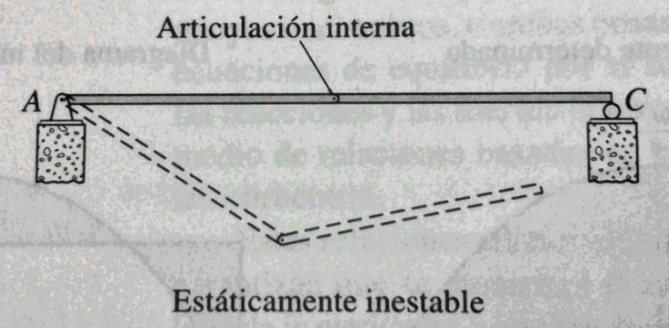](http://4.bp.blogspot.com/-I8z7CtGijh0/UkrpQizh9nI/AAAAAAAAAD8/xKO_Q5lruU8/s1600/005.bmp)

Sin embargo la viga hiperestática tiene una reacción adicional en la dirección vertical; por lo tanto, la estructura no se desplomará inevitablemente y puede permanecer estable, incluso después que el apoyo *B* haya fallado.

[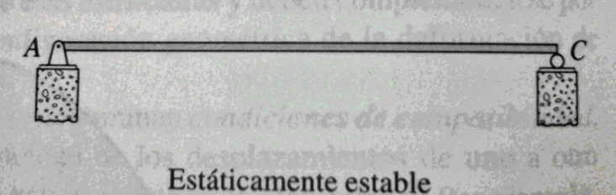](http://4.bp.blogspot.com/-LcoaUTTVCn8/UkrpZDvlkrI/AAAAAAAAAEE/XKXgOO4cYp0/s1600/006.bmp)

Si se supone que la viga ha sido diseñada para soportar sólo carga muerta, en el caso de un accidente de este tipo, el puente se cerrará al tránsito hasta que se repare el pilar *B* y después se volverá a abrir. AK

5.      Estructura más atractivas: es difícil imaginar a las estructuras isostáticas con la belleza arquitectónica de muchos arcos y marcos rígidos hiperestáticos que se construyen hoy día.

6.      Adaptación al montaje en voladizo: el método de montaje en voladizo de puentes es de gran valor cuando las condiciones en el sitio de erección (tráfico naval o niveles muy profundos del agua) obstaculizan la erección de la obra falsa. Los puentes continuos hiperestáticos y los de tipo en voladizo pueden erigirse convenientemente con el método de montaje en voladizo. JM

**Desventajas de las estructuras Hiperestáticas**

1.   Esfuerzos debido a asentamiento en los apoyos: los asentamientos de los apoyos no causan asentamientos en las estructuras isostáticas; sin embargo pueden inducir esfuerzos significativos en las hiperestáticas. AK Las estructuras hiperestáticas no son convenientes en todos aquellos casos donde las condiciones de cimentación sean impropias, pues los asentamientos o ladeos que se presenten en los apoyos de la estructura por leves que parezcan, pueden causar cambios notables en los momentos flexionantes, fuerzas cortantes, esfuerzos totales y reacciones. JM

Considérense las vigas isostáticas e hiperestáticas que se muestran.

[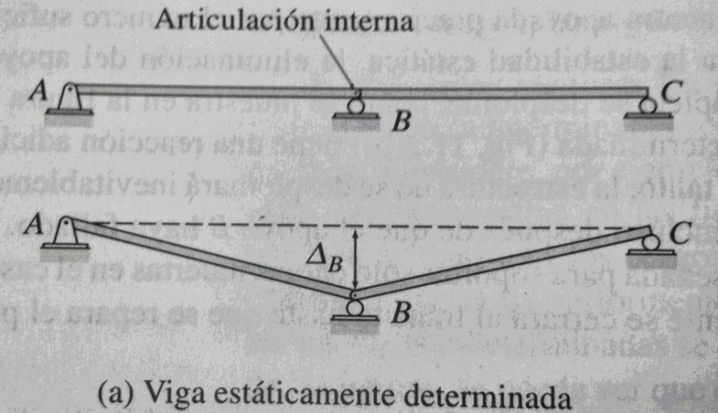](http://1.bp.blogspot.com/-t6gHEKKkMr0/UkrrSedWwzI/AAAAAAAAAEQ/GoYjvAgyZuw/s1600/007.bmp)

[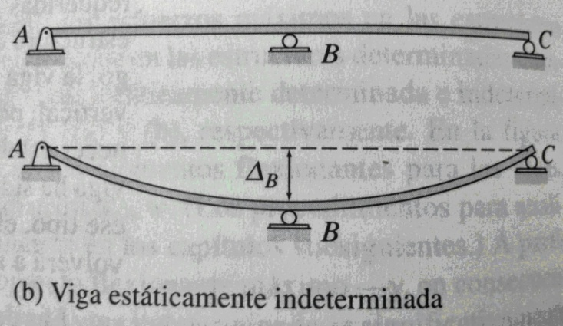](http://3.bp.blogspot.com/-hjbmx4kVBaI/UkrrYkkn7JI/AAAAAAAAAEY/QLwPI1d-qvk/s1600/008.bmp)

En la viga isostática el apoyo *B* sufre un pequeño asentamiento, *dB*, las partes *AB* y *BC* de esa viga, conectadas entre sí por una articulación interna en *B*, se mueven como cuerpos rígidos, sin flexionarse; es decir, permanecen rectos, no se desarrollan esfuerzos en la viga isostática. Sin embargo cuando la viga indeterminada se sujeta a un asentamiento similar del apoyo, se flexiona la viga, por tanto, se desarrollan momentos flexionantes en la viga. AK

2.  Aparición de otros esfuerzos: los cambios de la posición relativa de los elementos estructurales causados por variación de temperatura, fabricación deficiente o deformaciones internas por acción de la carga, pueden causar cambios graves en la fuerzas en toda la estructura. JM

3. Dificultad de análisis y diseño: las fuerzas en las estructuras estáticamente indeterminadas dependen no únicamente de sus dimensiones, sino también de sus propiedades elástica (módulo de elasticidad, momentos de inercia, secciones transversales, entre otros). Esta situación da lugar a una seria dificultad en cuanto a su diseño: no podrán determinarse las fuerzas sino hasta conocer las dimensiones de los elementos estructurales, y no podrán determinarse las dimensiones sí no se conocen antes las fuerzas que actúan en ellos. El problema se resuelve suponiendo las dimensiones de sus elementos y calculando las fuerzas, diseñando los elementos para dichas fuerzas y evaluando las fuerzas para las nuevas dimensiones supuestas y así sucesivamente, hasta lograr el diseño final. El calculó mediante este procedimiento (métodos de aproximaciones sucesivas) es más tardado que el que se requiere para diseñar una estructura isostática similar, pero el costo adicional es una pequeña parte del costo total de la estructura. Tales diseños se llevan mejor a cabo por medio de una interacción con una computadora. JM

4.   Inversión de las fuerzas: Generalmente en las estructuras hiperestáticas se produce un mayor número de inversiones de fuerzas que en las estructuras isostáticas. En ocasiones se requiere de más material de refuerzo en ciertas secciones de la estructura, para resistir los diferentes estados de esfuerzos. JM

**Métodos para analizar Estructuras Hiperestáticas.**

Desde mediados del siglo XIX, se han desarrollado muchos métodos para analizar las estructuras hiperestáticas. Éstas pueden ser analizadas ya sea en forma "exacta" o bien de modo "aproximado".

El análisis exacto de las estructuras hiperestáticas comprende el cálculo de las deflexiones y la resolución de ecuaciones simultáneas, depende además, de los tamaños relativos de los miembros de la estructura. Debido a estas dificultades asociadas con el análisis exacto, los diseños preliminares de las estructuras hiperestáticas o indeterminadas a menudo se basan en los resultados de un análisis aproximado, en el cual las fuerzas internas se estiman al establecer ciertas hipótesis acerca de las deformaciones o la distribución de fuerzas entre los miembros de las estructuras, o de ambas cosas, evitando de este modo la necesidad de calcular las deflexiones.

Existen dos métodos generales que estudian de forma "exacta" las estructuras hiperestáticas, y se conocen como los métodos de las fuerzas y los métodos de los desplazamientos.

En general, los métodos la fuerzas, llamado también métodos de las flexibilidades o métodos de las deflexiones compatibles, son convenientes para el análisis de estructuras pequeñas, con unos cuantos elementos redundantes. Se suprimen un número suficiente de estas redundantes, de modo que se logre una estructura estáticamente determinada, o sea, la estructura por analizar se convierte en una estructura isostática en la que se satisfacen las condiciones de equilibrio. Se calculan los desplazamientos (lineales o angulares) en la dirección de las redundantes canceladas. Las redundantes deben ser de una magnitud tal que fuercen a sus puntos de aplicación a volver a su posición original de deflexión nula. Se establece una ecuación para la condición de deflexión en cada redundante y éstas se despejan de las ecuaciones resultantes. Estos métodos también se usan para deducir las relaciones de fuerza-deformación en los miembros, necesarias para desarrollar los métodos de los desplazamientos.

Los métodos de los desplazamientos, conocidos también como los métodos de las deformaciones o de las rigideces, son más sistemáticos, se prefieren para estructuras grandes e  intensamente redundantes. En este método de análisis se establecen ecuaciones con los desplazamientos de los nudos (rotaciones y traslaciones) necesarios para describir completamente la configuración deformada de la estructura, a diferencia de las ecuaciones del método de las fuerzas que contienen acciones redundantes. Resolviendo las ecuaciones simultáneas se encuentran esos desplazamientos que se sustituyen en las ecuaciones originales para determinar las diversas fuerzas internas.

**CÓDIGO DEL PROGRAMA Y SU EXPLICACIÓN**

.



**PROGRAMACION DE FORM1**

#include <vcl.h>

#pragma hdrstop

#include "Unit1.h"

#include "Unit2.h"

//---------------------------------------------------------------------------

#pragma package(smart_init)

#pragma resource "*.dfm"

TForm1 *Form1;

//---------------------------------------------------------------------------

__fastcall TForm1::TForm1(TComponent* Owner)

: TForm(Owner)

{

}

//---------------------------------------------------------------------------

void __fastcall TForm1::Button2Click(TObject *Sender)

{

Close();

}

//---------------------------------------------------------------------------

void __fastcall TForm1::Button1Click(TObject *Sender)

{

Form2->Show();

}

//---------------------------------------------------------------------------

**EXPLICACIÓN DE LA PROGRAMACIÓN DE FORM1:**

* Primeramente en la interfaz del form1, coloque una imagen para darle mejor presentación, esto se logra dando click en **image**, luego en propiedades seleccionamos la propiedad **picture** y seleccionamos la imagen correspondiente, para acomodar la imagen seleccionamos **true** de la propiedad **stretch** y la acomodamos a nuestro gusto.
* Después añadí dos imágenes más y esto lo logramos siguiendo los mismos pasos anteriores.
* En la interfaz del fom1 introduje dos botones:

Buton1: iniciar

Button2: abandonar

**Button1** es para darme acceso a form2 donde encuentro la programación del tema estructuras hiperestáticas y puedo resolver los problemas o ejercicios de dicho tema.

**Button2** es para abandonar el programa y esto nos facilita hacer cambios en la programación.

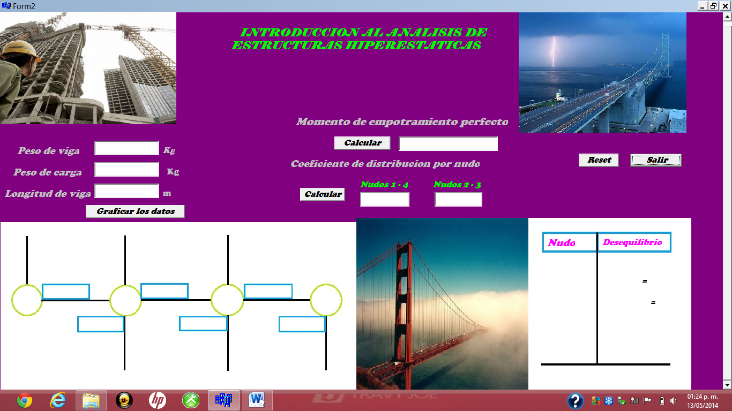**INTERFAZ DE LA PROGRAMACIÓN DE FORM2**

**PROGRAMACION DE FORM2**

#include <vcl.h>

#pragma hdrstop

#include "Unit1.h"

#include "Unit2.h"

//---------------------------------------------------------------------------

#pragma package(smart_init)

#pragma resource "*.dfm"

double pv,pc,lc,me,cd, cd2, k, L;

TForm2 *Form2;

//---------------------------------------------------------------------------

__fastcall TForm2::TForm2(TComponent* Owner)

: TForm(Owner)

{

}

//---------------------------------------------------------------------------

void __fastcall TForm2::Button4Click(TObject *Sender)

{

Close();

}

//---------------------------------------------------------------------------

void __fastcall TForm2::Button1Click(TObject *Sender)

{

PV=Edit1->Text.ToDouble();

pc=Edit2->Text.ToDouble();

lc=Edit3->Text.ToDouble();

me=(pv+pc)*(lc*lc)/12;

Edit4->Text=AnsiString(me)+" kgm";

}

//---------------------------------------------------------------------------

void __fastcall TForm2::Button2Click(TObject *Sender)

{

{

Label12->Caption=1;

Label13->Caption=2;

Label14->Caption=3;

Label15->Caption=4;

Label16->Caption=-me;

Label17->Caption=+me;

Label18->Caption=-me;

Label20->Caption=+me;

Label21->Caption=-me;

Label23->Caption=+me;

Label19->Caption=0;

Label22->Caption=0;

Label24->Caption=1;

Label25->Caption=2;

Label26->Caption=3;

Label27->Caption=4;

Label34->Caption=-me;

Label35->Caption=-me;

Label36->Caption=-me;

Label37->Caption=+me;

Label38->Caption=+me;

Label39->Caption=+me;

Label28->Caption=1;

Label29->Caption=0.5;

Label30->Caption=0.5;

Label31->Caption=0.5;

Label32->Caption=0.5;

Label33->Caption=1;

}

}

//---------------------------------------------------------------------------

void __fastcall TForm2::Button3Click(TObject *Sender)

{

Label12->Caption="";

Label13->Caption="";

Label14->Caption="";

Label15->Caption="";

Label16->Caption="";

Label17->Caption="";

Label18->Caption="";

Label20->Caption="";

Label21->Caption="";

Label23->Caption="";

Label19->Caption="";

Label22->Caption="";

Edit1->Text="";

Edit2->Text="";

Edit3->Text="";

Edit4->Text="";

Edit5->Text="";

Edit6->Text="";

Label24->Caption="";

Label25->Caption="";

Label26->Caption="";

Label27->Caption="";

Label34->Caption="";

Label35->Caption="";

Label36->Caption="";

Label37->Caption="";

Label38->Caption="";

Label39->Caption="";

Label28->Caption="";

Label29->Caption="";

Label30->Caption="";

Label31->Caption="";

Label32->Caption="";

Label33->Caption="";

Edit1->SetFocus();

}

//---------------------------------------------------------------------------

void __fastcall TForm2::Button5Click(TObject *Sender)

{

k=1;

L=1;

cd= k/L;

cd2= k/(L + L);

Edit5->Text=AnsiString(cd);

Edit6->Text=AnsiString(cd2);

}

//------------------------------------------------------------------------

**EXPLICACION DE LA PROGRAMACION DE FORM2**

Como ya mencionamos, el programa sirve para hacer los cálculos de problemas de estructuras hiperestáticas por lo tanto la interfaz grafica tiene el siguiente aspecto:

* En primer lugar para hacer cualquier cálculo, primeramente tenemos que introducir los datos, por lo tanto en la programación colocamos 3 edit donde introduciremos los datos de peso de viga, peso de carga y la longitud de la viga.
* Habiendo introducido los datos requeridos pasamos a calcular el momento de empotramiento perfecto, que se refiere a la fuerza que se opone al giro producido por la carga, para esto colocamos un **botón** que le llamaremos  **“calcular”** y un Edit donde nos arrojara el resultado. La formula requerida para calcular el momento de empotramiento perfecto es la siguiente:



* Después calcularemos los coeficientes de distribución por nudos atraves de la rigidez donde la formula de la rigidez es **k= EI/L** o simplemente **1/L.**

Una vez que hayamos calculado el valor de la rigidez pasaremos a calcular el valor de los coeficientes de distribución por nudos atraves de la formula:



Donde k= al valor de la rigidez.

* Para lograr esto colocamos un botón que le llamamos “calcular” y dos edit para calcular los coeficientes de distribución en los nudos 1 – 4 y 2 – 3 respectivamente.
* Por último graficaremos los valores obtenidos de coeficientes de distribución por nudos, del empotramiento perfecto, de los desequilibrios hasta equilíbralos y del numero de nudos. Para esto sirve el botón “graficar los datos”, que pusimos en el programa.
* El botón reset sirve para borrar el ejercicio anterior y colocar otros ejercicios.
* El botón salir nos regresa al form1 es decir al inicio o presentación del programa.